ลดการใช้ถุงพลาสติกได้อย่างไร

- นำถุงผ้า หรือ ภาชนะไปใส่ของแทน เช่น จะไปตลาดก็เอากระเป๋าผ้าและกล่องใส่อาหาร ไปใส่ของแทน ไปซื้อกับข้าวก็เอาปิ่นโตไปแทน  
- ฝึกพูดว่า ไม่เอาถุงค่ะ/ครับ กับคนขายของ ให้เป็นนิสัย  
- ใช้ถุงพลาสติกแบบย่อยสลายได้  
- ต้องใช้งานถุงพลาสติกซ้ำจนหมดสภาพการใช้งาน

ใช้ถุงผ้าแล้วดีอย่างไร

- ซักทำความสะอาดง่าย  
- นุ่มสบายมือ และไม่ก่อให้เกิดการกดทับอย่างรุนแรงต่อฝ่ามือเท่าถุงพลาสติก  
- ย่อยสลายได้ ไม่ตกค้างจนเป็นปัญหาในสิ่งแวดล้อม  
- ทนทานและใช้ซ้ำได้มากครั้งกว่าถุงพลาสติก ช่วยลดปริมาณขยะมูลฝอย  
- ไม่ทำให้เกิดก๊าซเรือนกระจก ช่วยลดปัญหาโลกร้อน  
- บ่งบอกภาวะรับผิดชอบต่อสังคมและสิ่งแวดล้อมของผู้ใช้  
- พกพาติดตัว ติดรถได้ง่าย สามารถพร้อมใช้งานในทุกโอกาส  
- ถุงผ้าดิบจะช่วยลดการเกิดและการปนเปื้อนของสารประกอบไดออกซินที่เป็นสารก่อมะเร็งที่มีอันตรายต่อชีวิต

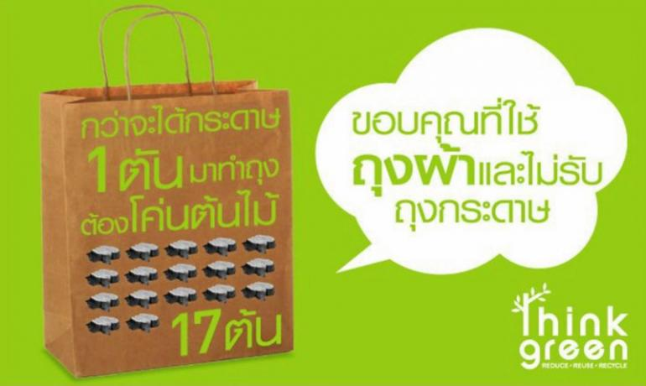

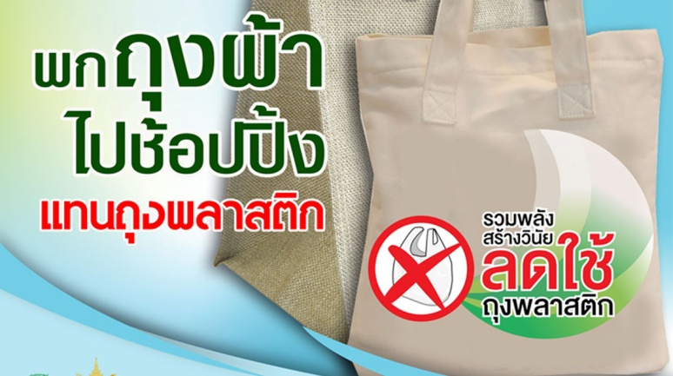

**ช่องทางการติดต่อ**

องค์การบริหารส่วนตำบลเขากระปุก

หมู่ที่ ๓ ตำบลเขากระปุก อำเภอท่ายาง จังหวัดเพชรบุรี ๗๖๑๓๐

โทรศัพท์/โทรสาร ๐-๓๒๗๙–๓๒๔๐-๑

http://www.khaokrapook.go.th

E-mail : [admin@khaokrapook.go.th](mailto:admin@khaokrapook.go.th)

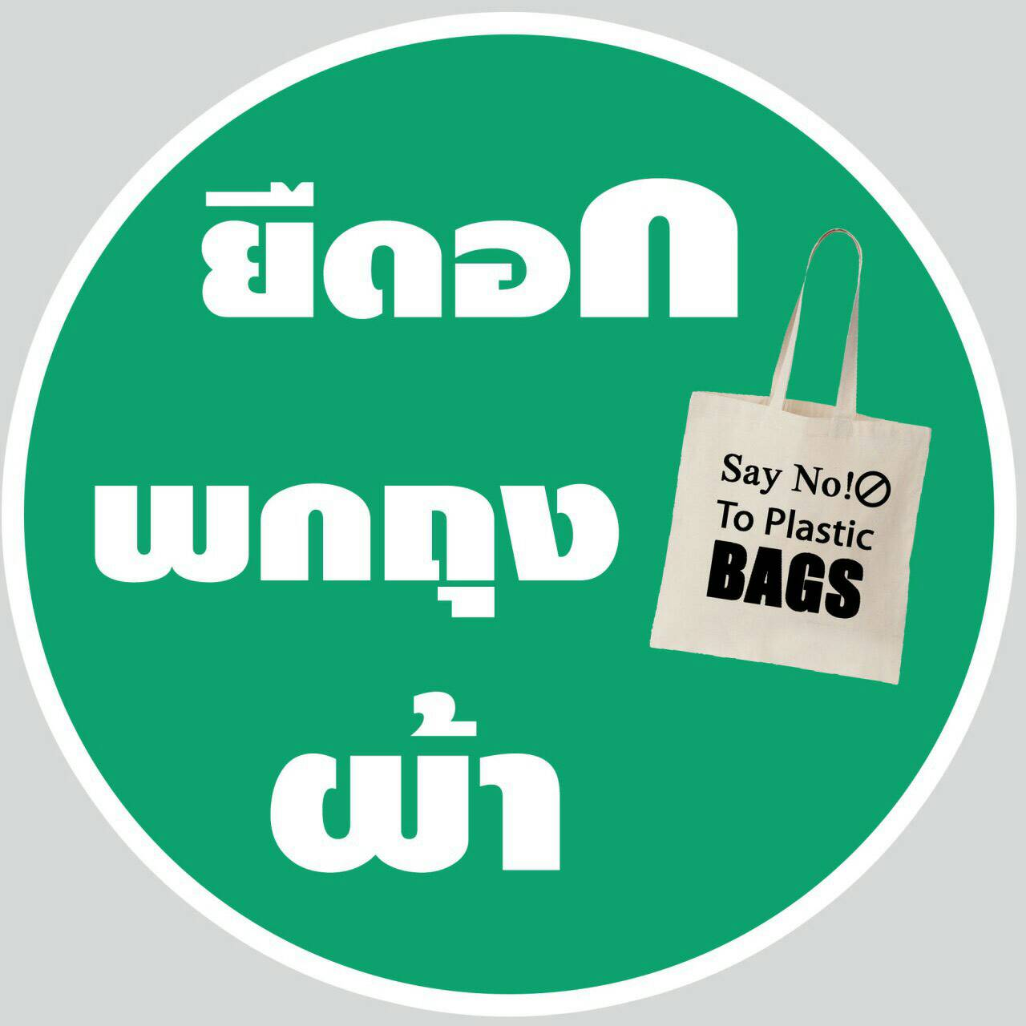



จัดทำโดย

สำนักปลัดองค์การบริหารส่วนตำบล

พลาสติก คืออะไร

พลาสติกเป็นสารประกอบพวกไฮโดรคาร์บอน (Hydro Carbon) ประกอบด้วยธาตุสำคัญ คือ คาร์บอน,ไฮโดรเจน, และออกซิเจน นอกจากนี้อาจมีธาตุที่เป็นส่วนประกอบย่อย เช่น ไนโตรเจน, ฟลูออรีน, คลอรีน, และกำมะถัน เป็นต้น พลาสติกที่ใช้กันในปัจจุบัน เช่น ถุง กล่อง ท่อ แผ่นฟิล์ม ผลิตจากน้ำมันดิบ ซึ่งเป็นสารไฮโดรคาร์บอนที่เกิดขึ้นเองตามธรรมชาติใต้ผิวดิน ที่มีความสำคัญต่อชีวิตมนุษย์เนื่องจากเป็นทั้งแหล่งพลังงาน และแหล่งวัตถุดิบสำหรับผลิตวัสดุสังเคราะห์มากมาย  
    การผลิตพลาสติกเกิดจากการกลั่นลำดับส่วนน้ำมันดิบ เพื่อแยกเอาสารประกอบไฮโดรคาร์บอน และผ่านกระบวนการแยกสลาย จนได้เป็นสารประกอบขนาดเล็ก เช่น ก๊าซเอทธิลีน และโพรพิลีน ซึ่งใช้เป็นสารตั้งต้นในการผลิตพลาสติกชนิดต่างๆ

ทำไมถึงต้องลดใช้ถุงพลาสติก

ในแต่ละปีทั่วโลกใช้ถุงพลาสติกถึงแสนล้านใบ แต่ถุงพลาสติกที่ถูกนำมารีไซเคิลมีไม่ถึงร้อยละ 1 เนื่องจากต้นทุนการผลิตใหม่ถูกกว่า ปัจจุบันมีการทิ้งขยะถุงพลาสติกลงทะเลแล้วประมาณ 3 ล้านกิโลกรัม และยังคงมีการทิ้งอย่างต่อเนื่อง เนื่องจากยังไม่มีมาตรการควบคุมการใช้ถุงพลาสติกและการทิ้งถุงพลาสติกที่ เข้มงวดและกว้างขวาง

ภาวะโลกร้อนจากถุงพลาสติก

ถุงพลาสติกที่เราใช้ใส่สินค้าและอาหาร ผลิตจากน้ำมันดิบและยังใช้เชื้อเพลิงในการผลิตอีกด้วย ซึ่งพลังงานที่ใช้ผลิตถุงพลาสติกประมาณ 9 ใบ สามารถเปลี่ยนเป็นน้ำมันให้รถวิ่งได้ไกลถึง 1 กิโลเมตร  
เนื่องจากถุงพลาสติกสามารถทำได้อย่างรวดเร็ว ในปริมาณมาก ด้วยต้นทุนที่ต่ำ ที่สำคัญที่สุดคือมีอายุการใช้งานสั้น ส่วนใหญ่เป็นการใช้เพียงครั้งเดียวโดยเฉพาะหูหิ้ว ดังนั้นขยะถุงพลาสติกจึงเป็นภาระอย่างยิ่งในการจัดเก็บ ขนส่งและกำจัด เนื่องจากคุณลักษณะที่เบาบางและมีปริมาณมาก ปะปนกับขยะประเภทอื่นได้ง่าย ซึ่งทำให้การย่อยสลายขยะอื่นเป็นไปได้ยากยิ่งขึ้น ดังนั้นยิ่งมีการใช้ถุงพลาสติกมากเท่าไหร่ ปริมาณก๊าซเรือนกระจกที่ปล่อยสู่ชั้นบรรยากาศโลกจากการผลิตและกำจัดขยะถุง พลาสติกก็จะยิ่งสูงมากขึ้น

ขยะถุงพลาสติกเมื่อผุพังก็กลายเป็นขยะชิ้นเล็กๆ ซึ่งสามารถแทรกในชั้นดินและปนเปื้อนในน้ำได้ ผลก็คือชิ้นส่วนเล็กๆ ของพลาสติกเข้าไปสู่ห่วงโซ่อาหาร ซึ่งทำให้เกิดความเสียหายต่อ พืช สัตว์ มนุษย์ และ สิ่งแวดล้อม ดังนั้น ประโยชน์เพียงเล็กน้อยในช่วงเวลาสั้นๆ ของถุงพลาสติก ได้ทำให้เกิดโทษต่อ พืช สัตว์ มนุษย์ และสิ่งแวดล้อมอย่างต่อเนื่องกว้างขวางและยาวนาน



ลดการใช้ถุงพลาสติก

แล้วเราได้อะไร

- ลดการเสื่อมโทรมของดิน  
- ลดการเสื่อมคุณภาพของน้ำ  
- ลดอันตรายต่อสิ่งมีชีวิตทั้งในน้ำและบนบก  
- ลดการเกิดก๊าซเรือนกระจกและภาวะโลกร้อน  
- ลดการเกิดสารปนเปื้อนของสารก่อมะเร็งในห่วงโซ่อาหาร  
- ลดการอุดตันในทางระบายน้ำ ส่งผลให้ลดปัญหา น้ำท่วม  
- ลดอันตรายต่อสิ่งแวดล้อม และระบบนิเวศน์  
- ลดแหล่งเพาะพันธุ์การแพร่กระจายของพาหะนำโรค และการแพร่ระบาดของโรค  
- ลดการเกิดอุบัติเหตุของการเดินทางทั้งทางบก ทางน้ำ และทางอากาศ  
- ลดการใช้น้ำมันดิบที่ใช้ไปโดยไม่จำเป็น จากการผลิตถุงพลาสติก

# ร่วมใจใช้ถุงผ้า ลดการใช้ถุงพลาสติก ลดปัญหาพลังงาน ฝ่าวิกฤติโลกร้อน